

Doble grau en Economia i Estadística


Títol: Quan les aules es buiden: absència a la FEE en un context marcat per la intel·ligència artificial
Autora: Edurne Álvarez Ferrer
Directora: Esther Vayá Valcarce
Departament:
Convocatòria: Juliol de 2026

Contenido
No se encontraron entradas de tabla de contenido.

• Resum i paraules clau:
S’ha d’incloure un resum del treball en la llengua en què es redacta el TFG, de no més de 10 línies, que en sintetitzi el contingut essencial. A continuació, s’han d’assenyalar diverses paraules clau ―no menys de cinc i no més de deu―, indicadores dels temes abordats en el treball. Si la llengua emprada en el treball és una de les dues llengües oficials de la UB/UPC (castellà i català) o una tercera llengua diferent a l’anglès, cal afegir en anglès el títol, les paraules clau i un resum d’una extensió entre 200 i 500 paraules.
• Classificació AMS:
S’ha d’incloure la classificació de l’American Mathematical Society (http://www.ams.org/mathscinet/msc/pdfs/classifications2010.pdf) que correspongui a la temàtica del treball presentat.
• Índex:
El TFG ha de contenir un sumari inicial amb les diferents parts del treball ―excepte la portada, el resum i paraules clau, i el mateix sumari―, en què s’assenyali la pàgina en què comença cada apartat. El sumari ha de posar-se darrere del full del resum.
• Introducció:
La introducció ha de presentar el treball: la justificació, les hipòtesis, els objectius, la metodologia emprada, les parts en què es divideix i, si escau, els agraïments. La introducció s’ha d’acabar amb un salt de pàgina.
• Metodologia:
Aquest apartat ha d’explicar quina ha estat la metodologia emprada, les tècniques estadístiques que s’han fet servir, la procedència de les dades si s’escau, els recursos informàtics que s’han utilitzat, etc.
• Cos del treball: capítols, apartats i subapartats:
L’estructura del treball ha de ser lògica i clara. Per aconseguir-ho, el cos del treball ha de dividir-se en apartats i, si cal, subapartats; si el treball ho requereix, es poden fer més subdivisions, i en aquest cas parlem de capítols, apartats i subapartats. Els títols dels capítols, si escau, cal numerar-los amb xifres romanes consecutives (I, II, III...) i s’han d’escriure amb LLETRA RODONA, NEGRETA I MAJÚSCULES. Al final de cada capítol s’ha de fer un salt de pàgina. Els títols dels apartats (1, 2, 3...) i dels subapartats (1.1, 1.2...) es numeren amb xifres aràbigues consecutives. Els títols dels apartats s’escriuen amb lletra rodona i negreta i els títols dels subapartats, amb lletra cursiva. Al final de cada subapartat i apartat no s’ha de fer un salt de pàgina, llevat que l’apartat següent sigui el de «Conclusions».

Descriptiva

Metodologia i definició de la variable objectiu
En primer lloc i abans d’entrar en els models predictius, és fonamental entendre les dades amb les que es treballaran. L’objectiu d’aquesta secció és identificar quins patrons separen els estudiants que van a classe regularment dels que no ho fan. Aquest pas és clau també per obtenir una visió preliminar de quines variables poden ser rellevants a l’hora de modelar.
La mostra analitzada està formada per 342 estudiants de grau de la Facultat d'Economia i Empresa de la Universitat de Barcelona.
Tot i que es disposa de la variable contínua (percentatge d’assistència), per a l’anàlisi s’ha categoritzat a l’alumnat en dos grups: Regulars (un 80% d’assistència o més) o irregulars (menys d’un 80% d’assistència). S’ha establert aquest llindar perquè és el mínim que es demana d’assistència a un alumne a alguns plans docents, ja que la Universitat de Barcelona és una universitat presencial.
Tenint en compte aquest tall, la mostra queda dividida de la següent manera: un 56,7% d’estudiants regulars i un 43,3% d’estudiants irregulars, per tant, la proporció està prou equilibrada.
Pel que fa a la neteja de dades, s'ha detectat un cert soroll en variables com l'edat (amb un màxim de 82 anys) o el temps de desplaçament, on alguns valors extrems (fins a 605 minuts) podrien distorsionar les mitjanes.
Per tal de no desviar l'atenció dels resultats més determinants, s'ha optat per moure a l'annex aquelles anàlisis on les diferències entre grups són mínimes o on la mida de la mostra no és prou gran. És el cas de l'edat, que no presenta contrastos visuals rellevants, o del gènere.
Així mateix, s'ha preferit no incloure al cos principal els desglossaments per curs i grau, així com els mapes de calor (heatmaps). Malgrat que apunten patrons interessants, algunes cel·les presenten una mida mostral molt reduïda —com és el cas dels cursos superiors o de graus amb poca representació com Estadística—, fet que podria induir a interpretacions errònies si no es miren amb la perspectiva global que ofereix l'annex.

Resultats acadèmics: nota i tipus d’avaluació
En aquest apartat s’observen dues relacions clares, que ja se sospiten però que les dades confirmen.
- L'efecte de l'avaluació continuada: en l'avaluació única, la irregularitat és quasi total: un 88% dels estudiants no van a classe, com es pot observar al Gràfic 1. En canvi, en el model d'avaluació continuada, el percentatge d'irregulars baixa fins al 40%. Aquest patró suggereix que l’alumnat que assisteix regularment a classe, té un millor seguiment de les assignatures durant el semestre i opta per l’avaluació continuada. Mentre que l’altre grup opta pel model d'avaluació única, de manera que l'estudiant es possible que percebi el temps de classe com un recurs prescindible que prefereix gestionar de manera autònoma.
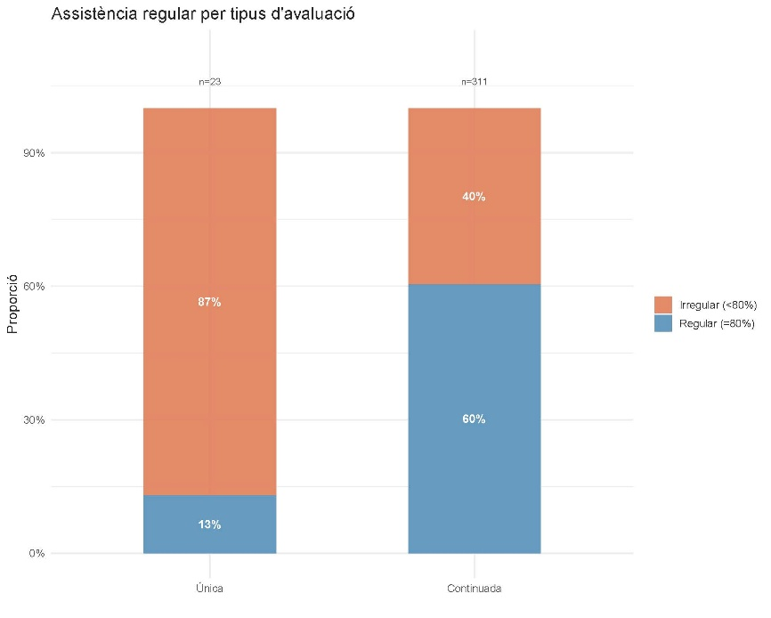
Gràfic 1: Assistència per tipus d’avaluació
- Relació entre nota i assistència: existeix un gradient clar i monòton: a millor nota d'expedient, més assistència. Mentre que en el grup de notes més baixes (5–5,9) el percentatge d'estudiants irregulars puja fins al 59%, en els estudiants excel·lents (nota ≥ 9) aquesta xifra baixa dràsticament fins al 22%. L'assistència no és només una qüestió d'hàbit, sinó que està lligada al rendiment acadèmic. Aquest resultat és visible al Gràfic 2.
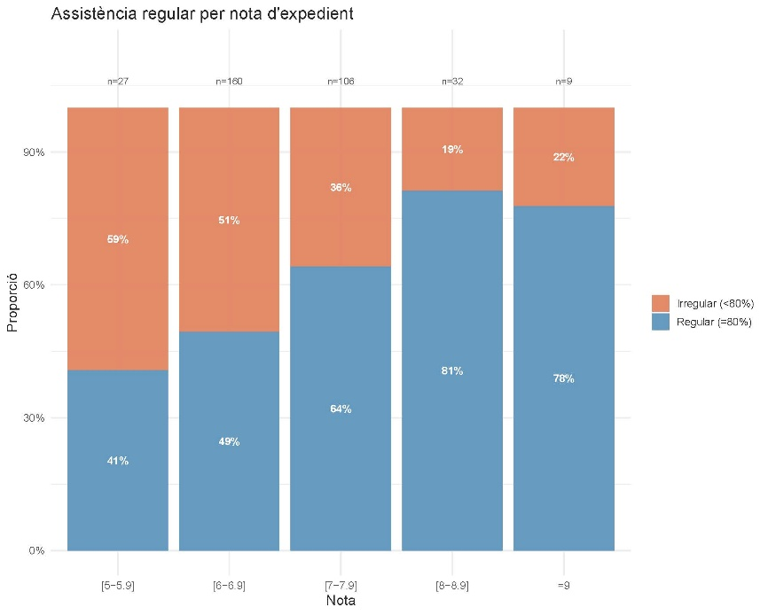
Gràfic 2: Assistència segons la nota d’expedient

El paper del treball
El gràfic de percentatge d'assistència per dedicació laboral (Gràfic 3) mostra una diferència clara entre els estudiants que treballen i els que no. Tot i que la mediana dels estudiants que no treballen es manté alta, la dispersió augmenta moltíssim en els que treballen, sobretot en els que treballen a temps parcial. El cost d'oportunitat de venir a la facultat és, simplement, molt més alt per a ells.
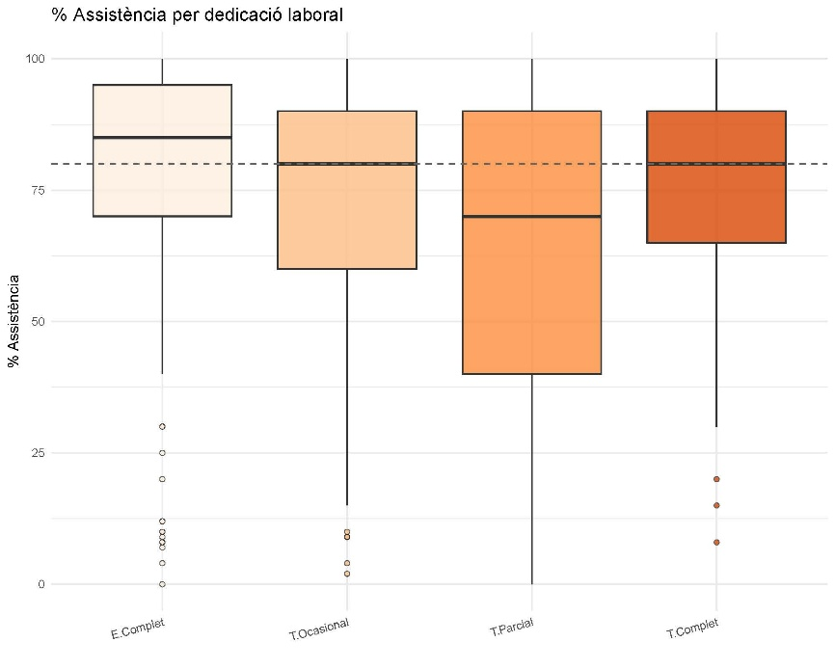
Gràfic 3: Box-plot de dedicació laboral per percentatge d’assistència

Motius per no anar a classe i estratègies per anar-hi
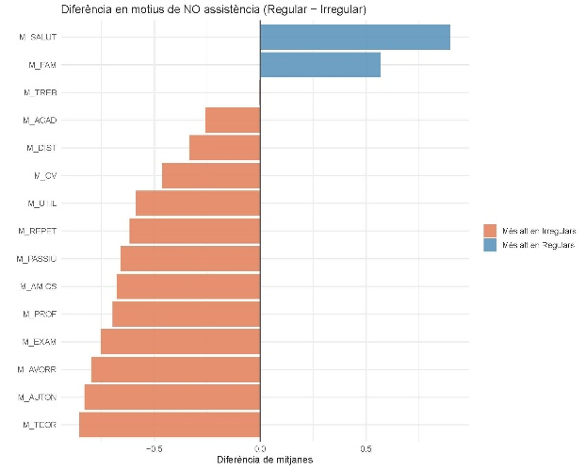  Gràfic 4: Diferència de mitjanes en els motius de no assistència entre els dos grups | 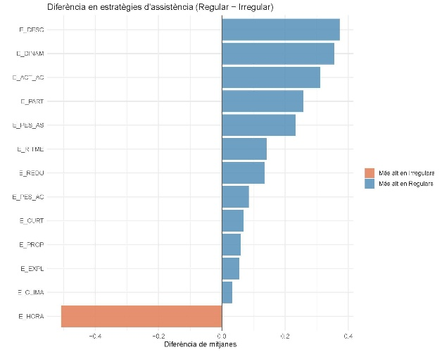  Gràfic 5: Diferència de mitjanes en les estratègies per anar a classe

Mirant la mitjana de cada grup del Gràfic 3, els motius més importants pels estudiants irregulars (on la diferència amb els regulars és més gran) són la preferència per l'estudi autònom (M_AUTON), la percepció que les classes són massa teòriques (M_TEOR), la necessitat d'estudiar per a altres exàmens (M_EXAM) i l'avorriment (M_AVORR). En aquest cas la diferència màxima és de 0,85 punts a favor dels irregulars.
En canvi, els motius pels quals l’alumnat que assisteix regularment podria faltar a classe són problemes puntuals i no personals, és a dir, no depenen d’ells. Aquest és l’exemple de problemes de salut (M_SALUT) o motius familiars (M_FAM). La diferència és de 0,89 a favor dels que van regularment a classe.
Pel que fa a les estratègies per anar a classe (Gràfic 4), no hi ha tantes diferències entre els dos grups. La major diferència és l’hora. Pels estudiants irregulars és important l’horari de classe a l’hora d’assistir-hi (diferència de 0,51 punts), mentre que pels regulars és més important que hi hagi descans (diferència de 0,37 punts).
Per tant, hi ha molta més diferència amb els motius de no assistència que amb les estratègies d’assistència. De manera que tothom sap a quines classes prefereix anar, però els irregulars igualment no hi van.

El paper de la Intel·ligència Artificial
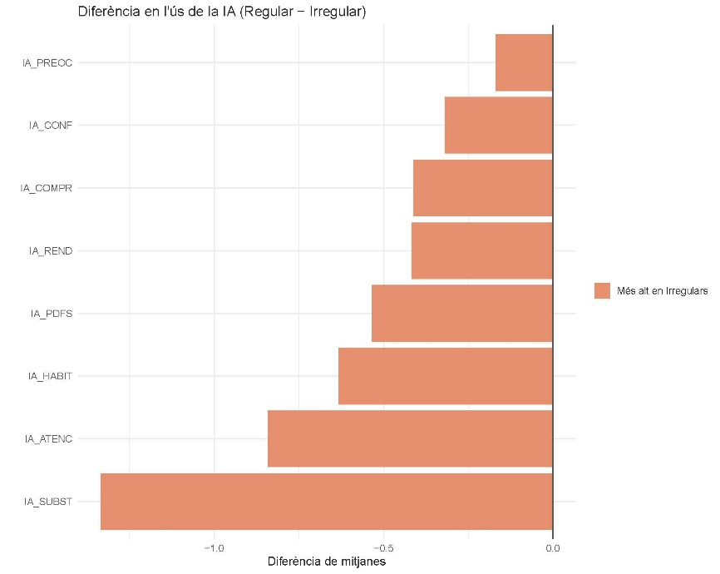
Gràfic 6: Diferència de mitjanes en l’ús de la IA

Com a novetat conceptual d'aquest treball, s'ha explorat si la IA està actuant com un competidor de la classe presencial i si el seu ús és un factor que diferencia a les persones que van a classe de les que no hi van. Les dades apunten que sí.
Hi ha dues variables que ho demostren clarament al Gràfic 5: IA_SUBST (màxima diferència: 1,34) i IA_ATENC. Aquestes dues mesuren si l’alumnat creu que la IA redueix la necessitat d'anar a classe i si deixen de prestar atenció perquè saben que alguna intel·ligència artificial els hi explicarà millor el contingut. Els estudiants irregulars puntuen significativament més alt en aquests ítems.
Això mostra que ens trobem davant un canvi de paradigma: la IA no és només una eina de suport, sinó que per a molts estudiants ja és una alternativa viable a l'explicació del professor. En aquest apartat és on es troba la màxima diferència entre els dos grups d’estudi, per tant, pot ser una variable molt rellevant en el treball.

Preprocessament de les dades
El següent pas abans d'iniciar el modelatge és netejar les dades. L’objectiu d’aquest apartat és trobar els errors i possibles dades que puguin causar errors o distorsions en el model. Per tant, cal estudiar els valors faltants i els outliers.

Depuració i gestió dels missings
El primer pas ha consistit en una revisió de la consistència de les dades. A la descriptiva s’ha detectat un error que era un temps de desplaçament de 605 minuts: fet que és impossible, ja que són més de 10 hores de transport fins a la facultat, de manera que s'ha interpretat com un error tipogràfic.
Consultant el comentari en text obert de l'estudiant, on fa referència a que triga molt en arribar a la facultat, s'ha procedit a imputar manualment un valor de 65 minuts, una xifra coherent amb el context de la resposta, ja que al intentar-ho imputar amb el MICE, el resultat eren 40 minuts i no té tanta coherència amb la resposta de text.
Pel que fa a la gestió de valors absents, s'ha realitzat un cribratge per identificar quines variables presentaven un major percentatge de valors faltants. El gràfic següent mostra el percentatge de NA per variable:
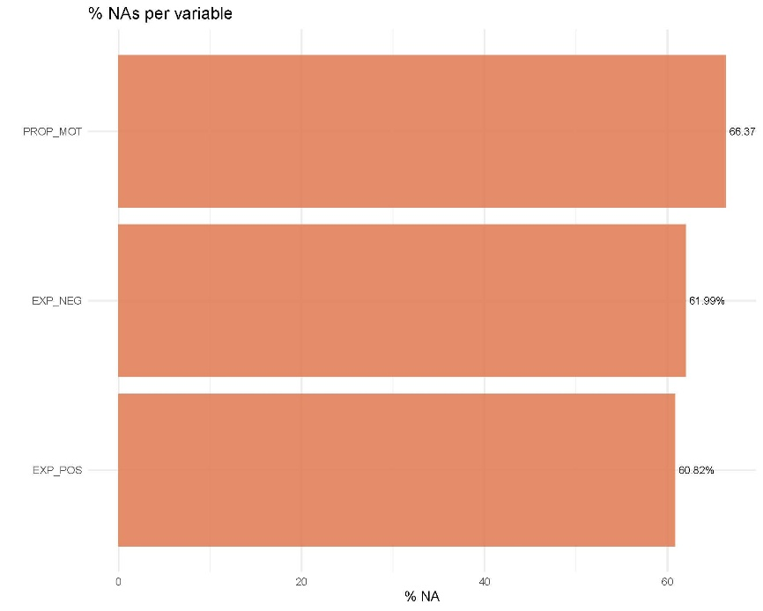
Gràfic 7: Percentatge de NA’s per variable
S'ha observat que les variables on falten respostes són les de caràcter obert (PROP_MOT, EXP_NEG, EXP_POS), amb percentatges que oscil·len entre el 60,8% i el 66,4%. Cal destacar que aquestes preguntes eren de resposta lliure i que únicament s’utilitzaran per fer l’anàlisi textual.

Detecció d’outliers
En aquesta base de dades es disposa d'una mostra mixta (variables numèriques i ordinals tipus Likert). Per aquest motiu, s'ha optat per una metodologia robusta en dues etapes:
- Distància de Gower: s'ha calculat una matriu de distàncies utilitzant la distància de Gower que, a diferència de la distància euclidiana, aquesta és idònia per a dades mixtes, ja que permet ponderar correctament les variables categòriques i les escales Likert sense necessitat de transformar-les artificialment en numèriques contínues.
- Local Outlier Factor (LOF): sobre aquesta matriu, s'ha aplicat l'algorisme LOF. Aquest mètode funciona bé perquè mesura la densitat local d'una observació respecte als seus veïns, de manera que aquells individus que estiguin més allunyats dels seus veïns, poden ser "estranys".
Per garantir la robustesa, s'ha testejat l'algorisme amb diferents valors de veïns (k=5, 10, 15, 18, 20). El criteri per considerar una observació com a "outlier" ha estat un LOF score superior a 2. Els resultats mostren una gran estabilitat de la mostra: amb k=18 (l'arrel quadrada de n), només s'identifica una única observació (índex 153) com a potencial valor atípic.
L'observació 153 correspon a una dona de 20 anys amb una nota excel·lent que cursa 10 assignatures simultàniament. Tot i que és un perfil poc freqüent, no representa un error de mesura ni un valor impossible. Per tant, s'ha pres la decisió de mantenir-la a la mostra, ja que la seva eliminació podria restar variabilitat rellevant a l'estudi del perfil d'alt rendiment.
Finalment, convé assenyalar una decisió metodològica clau. Inicialment, es va considerar l'aplicació d'una Anàlisi Factorial de Dades Mixtes (FAMD) prèvia al càlcul del Local Outlier Factor. L'objectiu era reduir la dimensionalitat del conjunt de dades per poder aplicar un altre mètode de detecció d’outliers multivariants: mahalanobis robust.
No obstant això, es va descartar perquè calia un nombre excessiu de dimensions per assolir una variància del 70%.
Donat que l’objectiu era detectar potencials outliers a través de les dues vies i considerar outliers verídics els que coincidissin en ambdós mètodes, finalment només s’ha pogut observar l’outlier assenyalat pel LOF.

Anàlisi Exploratori de Dades (EDA)
L'objectiu d'aquest apartat és aprofundir en la naturalesa de les dades recollides i identificar les relacions entre les característiques dels estudiants i el seu comportament d'assistència. És essencial fer aquest pas abans de modelitzar per veure quines variables poden ser rellevants per explicar la diferència entre els dos grups i detectar possibles patrons o redundàncies que podrien condicionar els models posteriors.
Això donarà informació addicional a la que s’ha obtingut a la descriptiva.

Metodologia i selecció d’estadístics
Atesa la naturalesa de les dades (majoritàriament categòriques i ordinals), com no compleixen els supòsits dels tests paramètrics clàssics com la normalitat o l’homoscedasticitat, s'ha optat per fer contrastos no paramètrics, ja que permeten analitzar relacions sense assumir distribucions específiques.
La metodologia se sintetitza en tres eixos:
- Associació entre variables categòriques i GRUP_ASSIST: s’utilitzarà el test Chi-quadrat i la V de Cramér per mesurar la intensitat de la relació entre variables com el grau, el gènere o el tipus d'avaluació. Per garantir la validesa dels p-valors en taules amb freqüències esperades baixes (inferiors a 5), s’ha aplicat una simulació de Monte Carlo amb 10.000 iteracions, per evitar conclusions basades en soroll estadístic.
- Correlació entre variables likert: en aquest cas s’utilitza la $ρ$ de Spearman. En els casos on el volum d'empats és elevat (superior al 10%), també es mostra la $τ$ de Kendall com a mesura de robustesa, ja que és millor en casos on hi ha empats.
- Relació entre variables likert i numèriques amb GRUP_ASSIST: Per comparar si les percepcions varien segons el grup d'assistència (Regular vs. Irregular), s’utilitza el test de Mann-Whitney U i la correlació rang-biserial $(r)$, que indica la magnitud i direcció de la diferència. Aquest serà l’apartat més rellevant, ja que és el que mostra

Associacions entre variables categòriques
Les variables amb més poder explicatiu són el Grau $(V=0,264)$ i el Tipus d'avaluació $(V=0,245)$. Això suggereix que l’absentisme no és només una decisió individual de l'estudiant, sinó que està fortament condicionat per l'entorn acadèmic i el que estudia, això pot estar relacionat amb la motivació. D'altra banda, la Nota mitjana $(V=0,232)$ indica que hi ha una associació directa entre el rendiment acadèmic i l’assistència a classe: els alumnes amb millors notes tendeixen a ser els que més assisteixen, o bé l'assistència és el vehicle que els permet obtenir aquests resultats.
D’altra banda, l'assistència també varia segons l'etapa del grau. Els alumnes de Primer curs són significativament més regulars. Aquesta dada és interessant: podria reflectir tant una major motivació inicial com un canvi d’estratègies, com podrien ser l'ús de la IA o apunts externs, ja que els alumnes de cursos superiors ja dominen més. També van coneixent a gent d’altres cursos que van dient si val la pena anar a una classe o no.
Finalment, tot i que el Treball intensiu és significatiu, la seva força d'associació és baixa $(V=0,118)$. Això indica que, si bé treballar a temps parcial o complet dificulta l'assistència, no és el motiu principal de l'absentisme de la facultat.
Sorprenentment, variables com el Gènere o estar Sobrecarregat d'assignatures no presenten cap relació estadística amb l'assistència.
Variable | V de Cramér | Significació
Grau | 0,264 | **
Tipus d'avaluació | 0,245 | ***
Nota mitjana | 0,232 | ***
Curs | 0,214 | **
Primer curs (Binària) | 0,176 | **
Nota alta (Binària) | 0,165 | **
Treball intensiu | 0,118 | *
Doble grau i estadística | 0,109 | *
Taula 1: Associacions significatives de les variables categòriques amb l’assistència

• Conclusions:
Les conclusions han de tenir una estreta relació amb el que s’ha argumentat en el desenvolupament del treball, però no poden ser un resum del que s’ha exposat, sinó que han de donar resposta a les hipòtesis, qüestions i objectius plantejats. Han de ser breus, concloents i tenir forma d’asseveració (i no pas d’interrogació); no s’hi han de posar citacions ni és el lloc per introduir-hi idees noves. Les conclusions s’han d’acabar amb un salt de pàgina.
• Bibliografia:
S’hi han de fer constar totes les obres emprades per a l’elaboració del treball, citades o no dins del text i en qualsevol format (paper i/o electrònic). Les referències bibliogràfiques han de ser completes i contenir tota la informació bibliogràfica. S’han d’ordenar alfabèticament pel cognom de l’autor o autora; en cas que hi hagi diverses obres amb una mateixa autoria, l’ordre ha de ser cronològic. Com que hi ha diversos sistemes de referència bibliogràfica, se’n pot triar qualsevol d’aquests; però cal mantenir la coherència en tot el treball. Més informació de com elaborar una bibliografia: http://crai.ub.edu/ca/que-ofereix-el-crai/citacions-bibliografiques http://publica.upc.edu/ca/estil/bibliografies Eines per gestionar i confeccionar citacions i bibliografies: http://crai.ub.edu/ca/que-ofereix-el-crai/citacions-bibliografiques/mendeley http://publica.upc.edu/ca/estil/bibliografies#3
• Annexos

Taules: mateixa lletra que la resta del document, o 1-2 punts per sota si les seves dimensions ho requereixen. Han d’anar centrades i dur un títol també centrat a la part superior. Es numeraran d’acord amb el capítol en què s’incloguin. Per exemple, la primera taula del capítol 2 serà la 2.1., la segona la 2.2., etc. Es pot triar lliurement el seu estil, sempre procurant que el seu aspecte sigui adequat a un document de caràcter científic. Gràfics: mateixes indicacions que per a les taules.

Annexos
Annex 1: Qüestionari enviat a l’alumnat de la FEE de graus
L’enquesta original es pot consultar en el següent enllaç: https://forms.cloud.microsoft/e/Vyk83X36S4 o mitjançant el següent codi QR

Benvolgudes i benvolguts estudiants de grau de la Facultat d'Economia i Empresa,
Us volem demanar de respondre una petita enquesta per tal de conèixer la vostra opinió sobre com podem millorar la docència i fer-la més valuosa, interessant i atractiva per a vosaltres. Només seran cinc minuts i podreu expressar la vostra opinió lliurament.
La participació és totalment voluntària, però us agrairem molt la vostra ajuda.
Totes les respostes són completament anònimes i les dades es tractaran exclusivament de forma agregada. Per tant, us agrairíem molt que ens donéssiu la vostra opinió sincera. El vostre feedback és clau per ajudar-nos a adaptar el curs a les vostres necessitats.
Moltes gràcies!
(El responsable del tractament de les dades és la Secretaria General de la Universitat de Barcelona. Les dades seran tractades amb la finalitat de gestionar l’enquesta. Atesa la naturalesa anònima de la consulta, no es recullen dades que permetin identificar els participants. Per aquest motiu, de conformitat amb l'article 26 del RGPD, s'informa que no serà possible exercir els drets d’accés, rectificació, supressió o portabilitat, ja que la Universitat no pot identificar a quina persona correspon cada resposta.

Secció 1: Dades acadèmiques
- Quin grau estudies?
- ADE  - Economia  - Empresa Internacional  - Estadística  - Sociologia | - Doble grau: Economia + Estadística  - Doble Grau ADE + Dret  - Doble Grau: ADE + Matemàtiques  - Doble Grau: ADE + Química  - Doble Grau: ADE + Sociologia

- Quin curs estàs fent aquest any?
- 1r  - 2n  - 3r | - 4t  - 5è  - A partir de 6è

- A quantes assignatures t’has matriculat aquest curs?
Numèrica entera [1 - 17]

- Quina és la teva nota mitjana d'expedient? (Sobre 10)
- 5-5,9  - 6-6,9  - 7-7,9 | - 8-8,9  - ≥ 9

- Generalment quin tipus d'avaluació segueixes?
- Única | - Continuada

- A quin percentatge de classes assisteixes?
Numèrica entre [0 - 100]

Secció 2: Situació personal
- Quin és el teu gènere?
- Dona  - Home | - No binari  - Prefereixo no respondre

- Quina edat tens?
Numèrica entera [≥ 17]

- Quina ha estat la teva dedicació als estudis durant aquest curs?
- Estudio a temps complet (només estudio).  - Estudio però també treballo ocasionalment | - Estudio i treballo a temps parcial (menys de 35 hores setmanals)  - Treballo a temps complet (més de 35 hores setmanals) i estudio

- Quants minuts trigues en desplaçar-te fins a la facultat?
Numèrica

Secció 3: La teva opinió sobre les classes i la teva assistència
- Valora la importància que tenen per a tu els següents motius per NO assistir a classe: (1: Gens d’acord a 5: Totalment d’acord)
- Perquè treballo  - Perquè tinc responsabilitats familiars  - Perquè tinc problemes de salut  - Perquè visc lluny i trigo molt a venir  - Prefereixo estudiar pel meu compte  - El material al Campus Virtual és suficient  - Quan tinc una prova deixo d'anar a classe  - Quan anar a classe no ajuda a aprovar | - Quan les classes són avorrides  - Classes magistrals / paper passiu  - Quan les classes són massa teòriques  - No m'agrada com explica el/la professor/a  - Quan repeteixo no cal anar a classe  - Prefereixo anar a una acadèmia  - Quan els meus amics/gues tampoc hi van

- Quines estratègies t'animen a assistir a classe? (1: Gens d’acord a 6: Totalment d’acord)
- Aval. continuada té més pes a la nota  - Quan hi participo (treballs, presentacions)  - Canvi d'activitat (problemes, casos)  - Quan la classe es fa en grups reduïts  - Quan les classes són més curtes  - Quan es fa descans  - Bon clima i comunicació | - Quan el/la professor/a explica molt bé  - El ritme de les explicacions es segueix bé  - Quan es fan activitats d'AC a classe  - Professor/a proper a l'alumnat  - Quan l'horari em va bé  - L'assistència té pes a la nota

- Vols explicar breument una experiència d'una assignatura que t'hagi interessat/agradat especialment i el motiu?
- Vols explicar breument una experiència d'una assignatura que NO t'hagi interessat/agradat assistir a classe i el motiu?
- Vols afegir alguna proposta que et motivaria a assistir a classe?

Secció 4: Ús de la Intel·ligència Artifical
- Indica en quina mesura estàs d'acord amb les següents afirmacions. (1: Gens d’acord a 6: Totalment d’acord)
- Utilitzo eines d'IA de manera habitual  - Ajuda a entendre continguts no entesos  - La IA redueix la necessitat d'anar a classe  - Em fio de la IA sense contrastar | - Deixo de prestar atenció (IA ho explicarà)  - Preocupació per l'aprenentatge real  - L'ús de la IA millora el rendiment  - Pujo material propi per contextualitzar

Matriu de codificació de dades
SECCIÓ 1: DADES ACADÈMIQUES
Número pregunta | ID variable | Codificació / Tipus de Variable | Tipus de variable
1 | GRAU | - 1 = ADE  - 2 = Economia  - 3 = Empresa Internacional  - 4 Estadística  - 5 = Sociologia  - 6 = Doble grau: Economia + Estadística  - 7 = Doble Grau ADE + Dret  - 8 = Doble Grau: ADE + Matemàtiques  - 9 = Doble Grau: ADE + Química  - 10 = Doble Grau: ADE + Sociologia | Categòrica (Nominal)
2 | CURS | - 1 = 1r  - 2 = 2n  - 3= 3r  - 4 = 4t  - 5 = 5è  - 6 = A partir de 6è | Categòrica (Ordinal)
3 | N_ASSIG | Numèrica entera [1 - 17] | Numèrica (Discreta)
4 | NOTA | - 1= [5-5.9]  - 2 = [6-6.9]  - 3 = [7-7.9]  - 4 = [8-8.9]  - 5: [≥ 9] | Categòrica (Ordinal)
5 | T_AVAL | - 0 = Única  - 1 = Continuada | Categòrica (Nominal)
6 | P_ASSIST | Numèrica percentual [0 - 100] | Numèrica

SECCIÓ 2: SITUACIÓ PERSONAL
Número pregunta | ID variable | Codificació / Tipus de Variable | Tipus de variable
7 | GENERE | - 1 = Dona  - 2 = Home  - 3 = No binari  - 4 = Prefereixo no respondre | Categòrica (Nominal)
8 | EDAT | Numèrica entera [≥ 17] | Numèrica (Discreta)
9 | DEDIC | - 1 = E. Complet  - 2 = T. Ocasional  - 3 = T. Parcial  - 4 = T. Complet | Categòrica (Nominal)
10 | DESPL | Numèrica (minuts)

SECCIÓ 3: LA TEVA OPINIÓ SOBRE LES CLASSES I LA TEVA ASSISTÈNCIA
Número pregunta | ID variable | Codificació / Tipus de Variable | Tipus de variable
11 (Motius de no assistència) | M_TREB M_FAM M_SALUT M_DIST M_AUTON M_CV M_EXAM M_UTIL M_AVORR M_PASSIU M_TEOR M_PROF M_REPET M_ACAD M_AMICS | 1 = Gens d'acord  5 = Totalment d'acord | Escala de Likert
12 (Estratègies d’assistència) | E_PES_AC E_PART E_DINAM E_REDU E_CURT E_DESC E_CLIMA E_EXPL E_RITME E_ACT_AC E_PROP E_HORA E_PES_AS | 1 = Gens d'acord  6 = Totalment d'acord | Escala de Likert
12 | EXP_POS | Text lliure | Qualitativa (Text)
13 | EXP_NEG | Text lliure | Qualitativa (Text)
14 | PROP_MOT | Text lliure | Qualitativa (Text)

SECCIÓ 4: ÚS DE LA IA
Número pregunta | ID variable | Codificació / Tipus de Variable | Tipus de variable
15 | IA_HABIT  IA_COMPR  IA_SUBST  IA_CONF  IA_ATENC  IA_PREOC  IA_REND  IA_PDFS | 1 = Gens d'acord  6 = Totalment d'acord | Escala de Likert

